
МАТЕМАТИЧЕСКА ГИМНАЗИЯ „АКАДЕМИК КИРИЛ ПОПОВ”
4001 Пловдив, ул. „Чемшир” № 11, e-mail:omg@omg-bg.com, www.omg-bg.com

Практическо изпитване на по ИТ на IX клас – I гр.
Приложни офис програми – проект „Олимпиада по математика“
Създайте текстов документ IT_IX_class.docx с Вашето име, клас, паралелка и номер. Изпълнете описаните задачи, като за всяка подточка направите скрийншот на необходимите настройки, както е дадено в примера по-долу. Предайте готовите файлове в Classroom.

- С програмата Excel създайте файл Olympiad_results.xlsx и извършете следните действия:
- Създайте електронна таблица, която включва следните колони: Име-Презиме-Фамилия, Клас, Родител (ориентирате се по презиме и фамилия), Град, Адрес, ПК (пощенски код), Телефон, Точки от зад 1, Точки от зад 2, Точки от зад 3, Общ брой точки. – 2т.
- Въведете данни за 10 участници в олимпиадата. – 2т.
- В полето за Пощенски код дължината на текста да бъде от четири символа. – 2т.
- В колоните за Точки въведете валидността на данните да бъде в интервала от 5 до 10. – 2т.
- Изчислете резултатите, които ще получи всеки участник в колоната Общ брой точки. - 2т.
- Сортирайте данните в колоната Общ брой точки в низходящ ред. – 1т.
- Филтрирайте данните, като покажете участниците по класове. – 2т.
- В отделен ред изведете името на ученика, получил най-висок резултат. – 1т.
Примерни настройки:
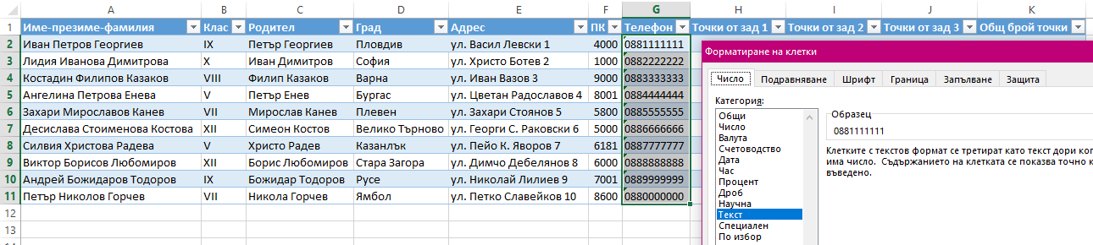
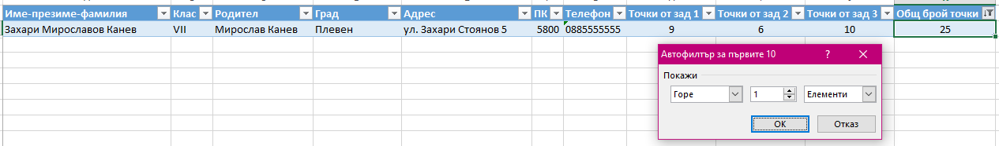

- В програмата Word създайте циркулярно писмо Olympiad_mailings.docx във формата на уведомително писмо за резултатите на учениците от олимпиадата до родителите им. (Информация за имената на учениците и техния резултат от задачите в таблицата, която ще създадете в основния документ на циркулярното писмо, вземате от електронната таблица, която създадохте в предходната задача) – 10т.

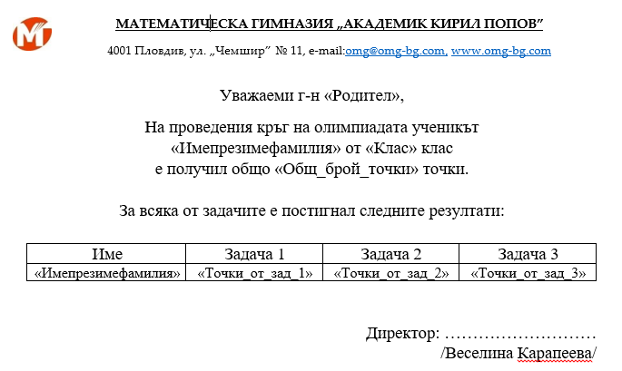

Критерии за оценка: Общ брой точки 24
Оценката се формира по формулата (k*4)/24 + 2 , където к е броят точки на ученика.
Минимален изискуем брой точки: 6

